Animaciones, transformaciones y transiciones

**Gradientes**

Usar para los módulos más importantes de la clase, donde se introducen conceptos que se ven en varios slides. No hay que usarla para todos los módulos.

**Ejes**

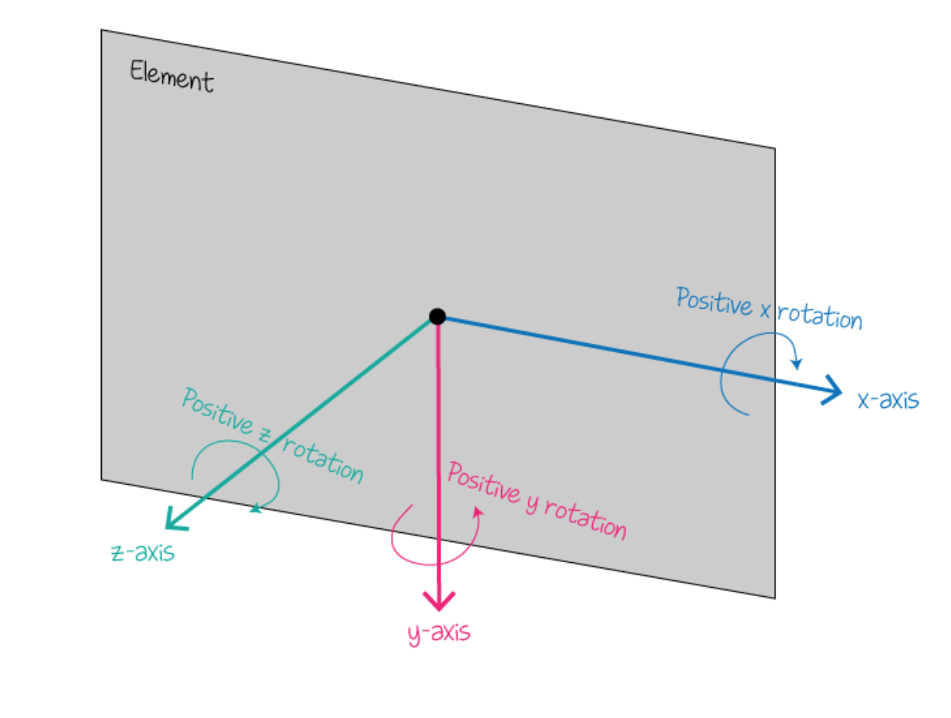

Para entender los valores que debemos aplicar, es necesario comprender el concepto de los ejes.

* X se refiere a la posición horizontal, de izquierda a derecha.
* Y se refiere a la posición vertical, de arriba hacia abajo.
* Z puedes también mover los elementos hacia adelante o atrás en el documento (2D), como si se tratara de un espacio 3D.

**Gradientes**

👉 CSS3 ha agregado la opción de crear gradientes (fondos en degradé) sin la necesidad de usar imágenes.

👉Los gradientes en CSS son de dos tipos: lineales (linear-gradient) y radiales (radial-gradient).

👉 En el gradiente lineal, la transformación de color va avanzando línea a línea; mientras que en el radial, dicha transformación se produce debido a que sucesivos círculos concéntricos van cambiando de color.

El gradiente normalmente se usa en la propiedad background:

👉 Gradientes lineales:

.clase {

background-image: linear-gradient(to left, red , yellow);

}

Puedes elegir el punto de inicio del gradiente. Los puntos de inicio pueden ser top, right, left o bottom de tu caja, o puedes escoger los grados de inclinación que quieres que tenga tu gradiente.

**Gradientes**

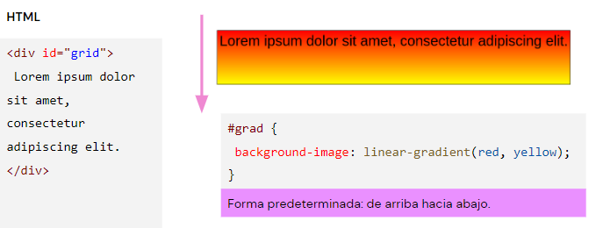

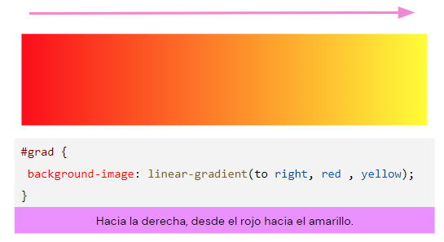

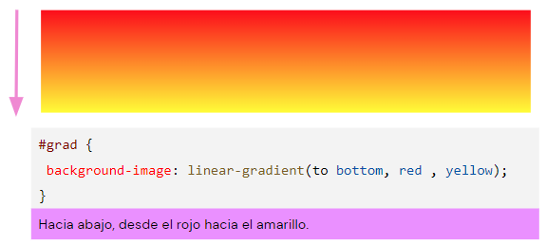

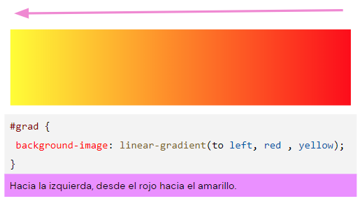

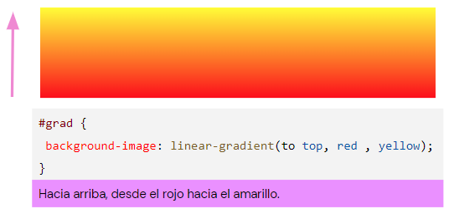

**Transformaciones**

Una transformación es una modificación de la forma en que se muestra un elemento. Todo elemento transformado por CSS cambia la forma en que se ve, pero no el lugar que ocupa. Los efectos que se pueden lograr son:

* Mover un elemento de lugar (¡sin position!).
* Escalar el tamaño de un elemento.
* Voltear y girar elementos.
* Cambiar la perspectiva de un elemento.

Las siguientes diapositivas se pasan velozmente o bien se omiten y muestran directamente en el editor de texto. Grafican las diferentes alternativas.

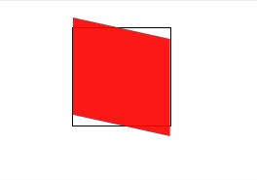

Transformaciones

Los siguientes ejemplos que veremos están animados (tema que veremos más adelante), para un entendimiento más simple.

**Trasladar - mover objetos**

*transform:translate( )* cambia la ubicación del objeto (como si fuese un position).

Requiere dos números y su unidad, separados por una coma:

* El primero es el desplazamiento horizontal (eje X).
* El segundo el desplazamiento vertical (eje Y).
* Valores positivos mueven a la derecha/abajo.
* Valores negativos mueven a la izquierda/arriba.
* Sí, existe translateX() y translateY(), cada uno sólo recibe un número con su unidad.

**Transform: Translate**

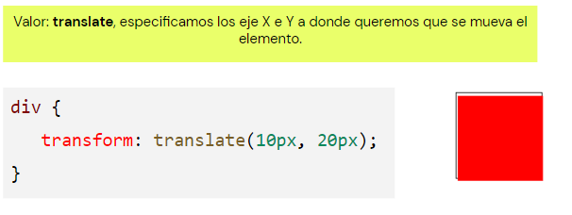

**Rotación de objetos**

La rotación permite girar un objeto sin deformarlo. Se hace con el

transform: rotate( ). Recibe entre paréntesis un número que representa la cantidad de grados a girar el objeto:

* Si es positivo, rota hacia la derecha (en sentido horario).
* Si es negativo, rota hacia la izquierda (sentido antihorario).

Por tratarse de grados, la unidad que acompaña el número será deg (degrees).

**Transform: rotate**

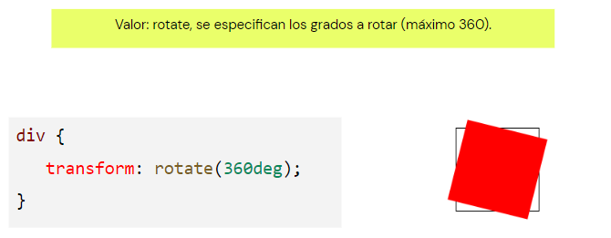

**Transform: Rotatex**

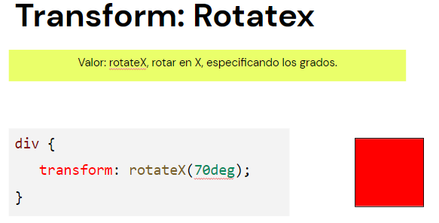

**Transform: Rotatey**

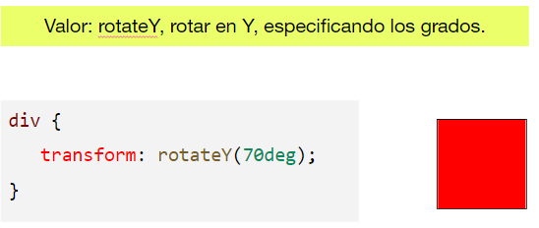

**Transform: Rotatez**

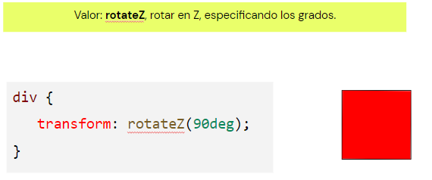

**Escalar objetos**

ransform:scale( ), cambia la escala del objeto (como si fuese un zoom).

Requiere dos números separados por coma:

* El primero es el ancho (Escala en eje X).
* El segundo el es alto (Escala en eje Y).
* Valores mayores a 1, agrandan.
* Valores entre 1 y 0, achican.
* Valores negativos, escalan dado vuelta.
* Si solo se quiere cambiar un eje, existe scaleX() y scaleY(), cada uno solo recibe un número.

**Transform: Scale**

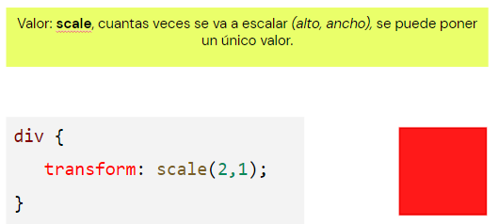

**Sesgar elemento**

transform:skew( ), para deformar objetos en el CSS utilizamos el método skew (sesgar).

Puede tener hasta dos números separados por coma:

* Sus parámetros son los ángulos de deformación en grados sexagesimales (deg).
* El primero indica el eje “X”.
* El segundo indica el eje “Y”.

*Sesgar: tocer.

**Transform: Skew**

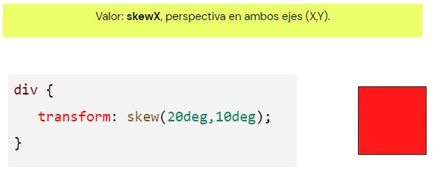

**Transform: Skewx**

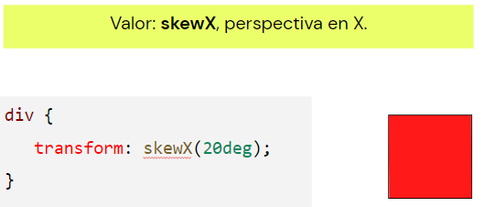

**Transform: Skewy**

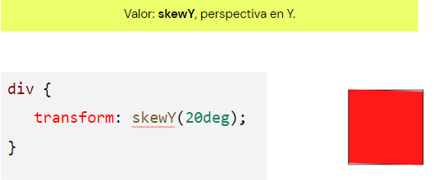

**¿Recuerdan el ejemplo?**

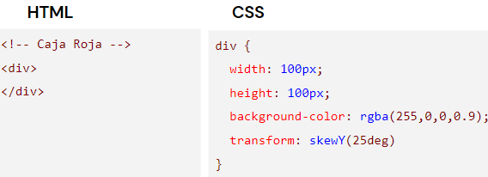

**Transiciones**

Con la propiedad transition, es posible lograr que al pasar el mouse por el elemento, el mismo “haga una animación.

Recuerda que para los enlaces se utiliza a:hover, con el fin de que cambien sus estilos al pasar el mouse por encima. :hover se puede utilizar con cualquier elemento sobre el cual quisieras ejecutar una transición, un div, span, párrafo, etc.

Veamos los ejemplos...

Imaginemos que queremos que cambie su altura: debemos indicar qué propiedad queremos que se anime y por cuántos segundos (2 segundos).

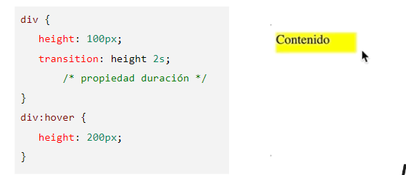

También se puede especificar más de una propiedad:

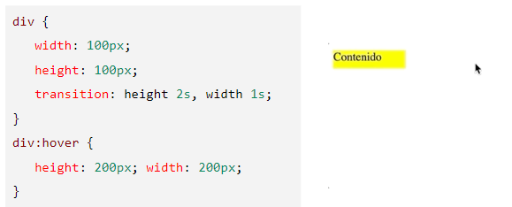

Aplicar transición a toda propiedad que haya variado:

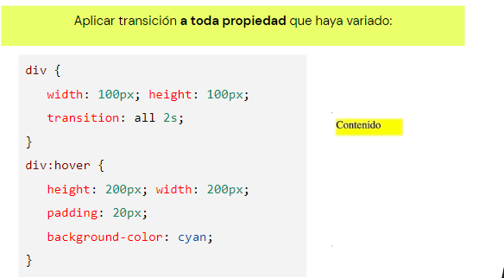

¿Sólo con la propiedad “:hover” funciona?

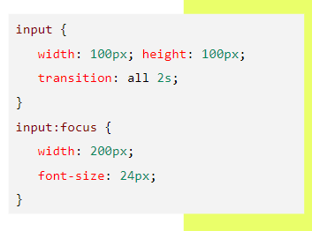

No, también lo hace con cualquier propiedad del elemento que aplique cambios en él.

Por ejemplo con la propiedad focus, la cual indica que el elemento tiene el foco. Generalmente se activa cuando el usuario hace clic, toca un elemento o lo selecciona con la tecla "Tab" del teclado.

¿Recuerdan el ejemplo?

Ahora lo transformamos

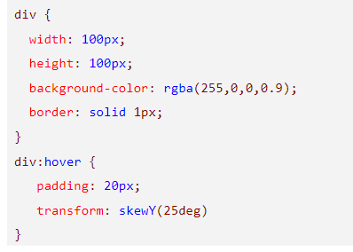

**Animaciones**

* A diferencia de la transición, una animación es un efecto que se loopea tantas veces como se quiera.
* No depende del cambio de estado (el elemento se animará desde la carga de la web).
* Es la unión de dos partes: por un lado, una línea de tiempo (llamada keyframe) con la información de los cambios; por otro, aplicar ese keyframe a un elemento que será el que se verá animado.

**Línea de tiempo ⌛**

* Es un elemento @keyframes leo {aca iria el codigo css} con un nombre. Luego del nombre y entre llaves, se definen los puntos donde cambiará el CSS.
* Cada cambio pasa en un porcentaje de la animación. Por cada punto de inflexión, y entre llaves, van las reglas CSS que se aplicarán en ese momento.
* El cambio es paulatino de un porcentaje al otro.

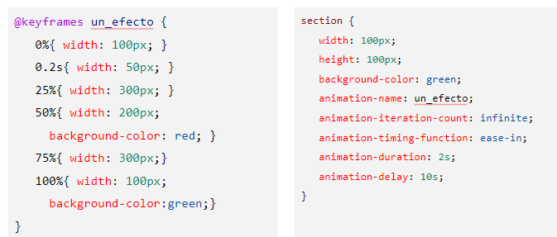

Ejemplo

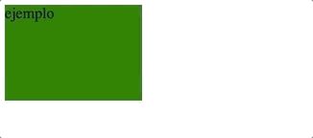

¿Recuerdan el ejemplo?

Ahora lo animamos

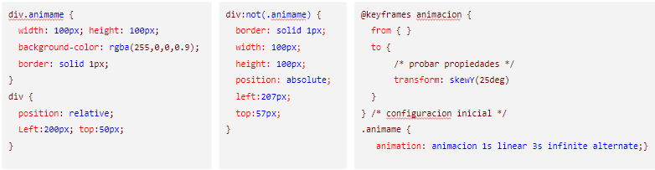

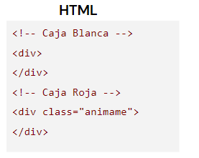

Puedes hacer animaciones con texto:

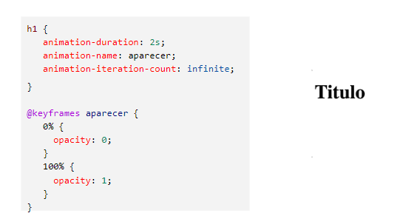

Puedes usar lo siguiente para poner las animaciones que quieras,

haz clic sobre la imagen para ver la página web:

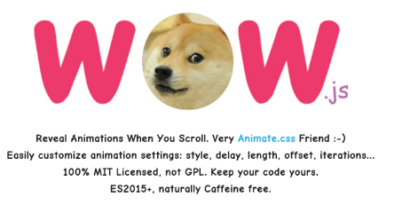

**¿Cómo lo instalo?**

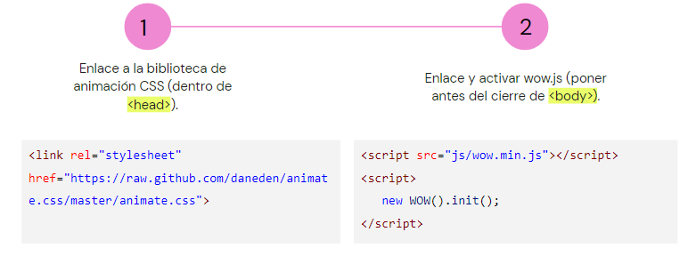

**¿Cómo lo uso?**

